**PENGARUH SEGMENTASI, TARGET DAN POSISI TERHADAP VOLUME PENJUALAN PT. PASUKAN PENGIBAR SUARA (V8 SOUND)**

**SELAKU DISTRIBUTOR SOUND SYSTEM**

**Skripsi**

Sebagai Salah Satu Syarat untuk Memperoleh

Gelar Sarjana Manajemen pada

Program Studi S1 Manajemen



**NURUL SAFITRI**

**NIM : 1961201166**

**INSTITUT TEKNOLOGI DAN BISNIS AHMAD DAHLAN**

**J A K A R T A**

**2024**

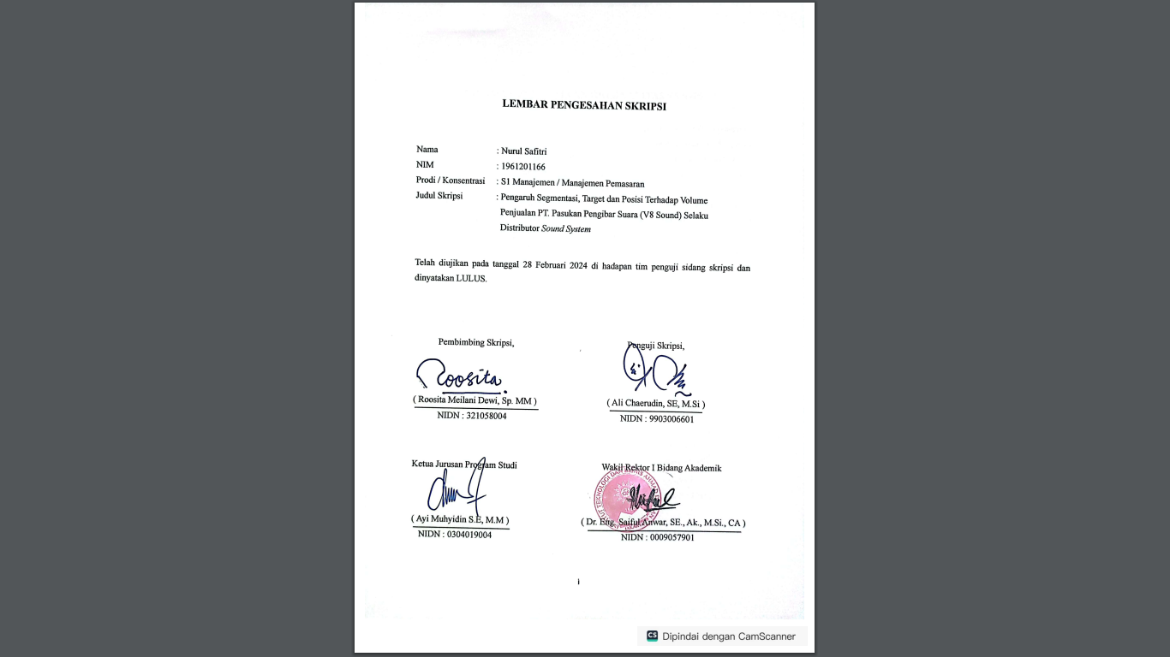

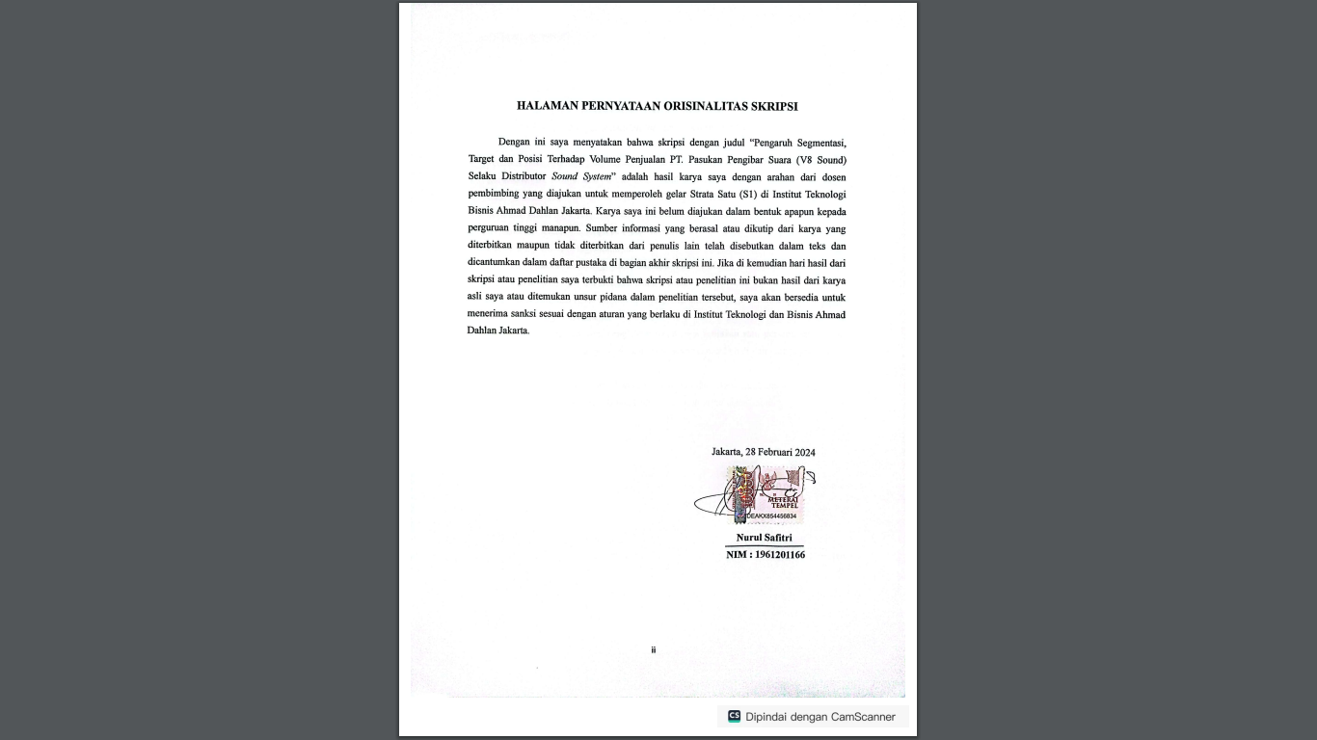

# **HALAMAN PERSEMBAHAN**

***Skripsi penelitian ini persembahan untuk :***

* Teruntuk orang tua saya yang saya cintai dan saya sayangi yaitu Bapak Asman Yusup dan Ibu Marwiyah, terimakasih banyak telah memberikan do’a, kasih sayang dan dukungan tiada henti dalam proses kuliah saya dari awal sampai akhir.
* Teruntuk suami saya yang saya cintai dan saya banggakan yaitu Ahmad Julian Firiski, terimakasih selalu mengingatkan dan memberikan semangat dalam perjuangan saya dalam menyelesaikan tugas akhir ini.
* Teruntuk anakku tersayang yaitu Zunaira Faza Firiski, terimakasih Zuney sudah memberikan semangat dan motivasi untuk Bunda.
* Teruntuk Abang dan Adik yang saya sayangi, terimakasih juga sudah memberikan saya do’a dan dukungan tiada henti.
* Teruntuk teman-teman saya yang tidak dapat saya sebutkan satu persatu, terimakasih sudah memberikan semangat dan membantu saya selama kuliah dan mengerjakan tugas akhir ini.

Terimakasih banyak atas semua bantuan, motivasi dan do’anya. Semoga Allah SWT merahmati dan memudahkan segala niat baik kita. *Aamiin Allahumma aamiin.*

Jakarta, 28 Februari 2024

Nurul Safitri

NIM : 1961201166

# **KATA PENGANTAR**

*Bismillaahirrahmaanirrahiim*.

*Assalamu’alaikum wr wb.*

Dengan mengucap Syukur kepada Allah SWT, Tuhan semesta alam yang telah melimpahkan rahmat dan hidayah-Nya sehingga penelitian ini dapat terlaksana. *Sholawat* serta salam semoga senantiasa tercurah limpahkan kepada junjungan besar Nabi Muhammad SAW beserta seluruh keluarga dan kerabatnya.

Penelitian ini dilakukan pada karyawan perusahaan PT. Pasukan Pengibar Suara yang berlokasi di Jalan Menjangan Raya No. 19 Pondok Ranji, Ciputat Timur, Tangerang Selatan, Banten. Dengan menyebar kuesioner pernyataan sesuai dengan fokus penelitian yang dijalankan.

Dalam penyusunan tugas akhir ini, tak lupa pula bahwa penulis ucapkan banyak terimakasih kepada keluarga tercinta atas dukungannya, kemudian saya ucapkan terimakasih kepada Bapak Nur Achmad S.Ag, MA selaku dosen pembimbing akademik yang sudah membimbing dari awal kuliah semester 1 hingga semester akhir, kepada Ibu Roosita Meilani Dewi, SP. MM selaku dosen pembimbing skripsi yang telah memberikan arahan, motivasi, bimbingan dan kritikan selama penyusunan skripsi ini. Begitu pula kepada Bapak Ali Chaerudin, S.E, M.Si selaku dosen penguji skripsi, terimakasih atas ilmu yang sudah disalurkan kepada saya. Serta teman-teman yang telah memberikan dukungan serta motivasi sehingga skripsi ini dapat terselesaikan.

Penelitian ini tentu masih jauh dari kata sempurna, maka segala saran dan masukan dari pembaca akan sangat membantu. Atas segala kekurangan yang mungkin terdapat dalam penelitian ini penulis mohon maaf yang sebesar-besarnya. Semoga penelitian ini dapat menjadi amal bagi penulis serta membawa manfaat bagi siapa saya dan khususnya mahasiswa/i ITB Ahmad Dahlan Jakarta.

*Wassalamu’alaikum wr wb*.

Jakarta, 28 Februari 2024

# **DAFTAR ISI**

LEMBAR PENGESAHAN SKRIPSI i

HALAMAN PERNYATAAN ORISINALITAS SKRIPSI ii

HALAMAN PERSEMBAHAN iii

KATA PENGANTAR iv

ABSTRAK v

*ABSTRACT* vi

DAFTAR ISI vii

DAFTAR TABEL xi

DAFTAR GAMBAR xii

DAFTAR LAMPIRAN xiii

BAB I 1

PENDAHULUAN 1

**1.1** **Latar Belakang** 1

**1.2** **Pembatasan Masalah** 3

**1.3** **Rumusan Masalah** 3

**1.4** **Tujuan Penelitian** 3

**1.5** **Manfaat / Kegunaan Penelitian** 4

BAB II 5

TINJAUAN PUSTAKA, KERANGKA PEMIKIRAN 5

DAN HIPOTESIS 5

**2.1** **Tinjauan Pustaka** 5

**2.1.1** **Manajemen Pemasaran** 5

**2.1.2** **Pemasaran** 6

**2.1.3** **Segmentasi (*Segmentation*)** 7

**2.1.4** **Target (*Targeting*)** 9

**2.1.5** **Posisi (*Positioning*)** 11

**2.1.6** **Volume Penjualan (*Sales Volume*)** 12

**2.1.7** **Penelitian Terdahulu** 14

**2.2** **Kerangka Pemikiran** 18

**2.3** **Hipotesis** 19

BAB III 20

METODE PENELITIAN 20

**3.1** **Desain Penelitian** 20

**3.2** **Obyek dan Waktu Penelitian** 20

**3.2.1** **Objek Penelitian** 20

**3.2.2** **Waktu Penelitian** 21

**3.3** **Variabel Penelitian** 21

**3.4** **Operasionalisasi Variabel** 21

**3.5** **Teknik Pengumpulan Data** 27

**3.5.1** **Riset Lapangan** 27

**3.5.2** **Riset Kepustakaan** 27

**3.5** **Teknik Pengambilan Sampel** 27

**3.6.1** **Populasi** 27

**3.6.2** **Sampel** 27

**3.6** **Teknik Analisis Data** 28

**3.7.1** **Uji Validitas** 28

**3.7.2** **Uji Reliabilitas** 28

**3.7.3** **Analisis Regresi Linear Berganda** 29

**3.7.4** **Uji Koefisien Determinasi (R2)** 30

**3.7.5** **Uji T (Parsial)** 30

**3.7.6** **Uji F (Simultan)** 30

BAB IV 31

HASIL PENELITIAN DAN PEMBAHASAN 31

**4.1** **Gambaran Umum Objek Penelitian** 31

**4.1.1** **Sejarah Singkat PT. Pasukan Pengibar Suara** 31

**4.1.2** **Visi & Misi PT. Pasukan Pengibar Suara** 34

**4.1.3** **Struktur Organisasi PT. Pasukan Pengibar Suara** 34

**4.2** **Hasil Penelitian** 36

**4.2.1** **Analisis Deskriptif** 36

**4.2.2** **Analisis Deskriptif Penilaian Jawaban Responden** 40

**4.2.3** **Hasil Uji Validitas Beserta Realibilitas Pengaruh Segmentasi, Target, dan Posisi Terhadap Volume Penjualan PT. Pasukan Pengibar Suara (V8 Sound)** 43

**4.2.4** **Hasil Uji Asumsi Klasik (Normalitas)** 47

**4.2.5** **Hasil Analisis Regresi Linear Berganda** 48

**4.2.6** **Hasil Uji Koefisien Determinasi (R2)** 49

**4.2.7** **Hasil Uji T (Parsial)** 50

**4.2.8** **Hasil Uji F (Simultan)** 52

**4.3** **Interpretasi Hasil Penelitian** 53

**4.3.1** **Berdasarkan Analisis Regresi Linear Berganda** 53

**4.3.2** **Berdasarkan Hasil Koefisien Determinasi (R2)** 54

**4.3.3** **Berdasarkan Uji T (Parsial) Pada Variabel Segmentasi (X1)** 54

**4.3.4** **Berdasarkan Uji T (Parsial) Pada Variabel Target (X2)** 55

**4.3.5** **Berdsasarkan Uji T (Parsial) Pada Variabel Posisi (X3)** 55

**4.3.6** **Berdasarkan Uji F (Simultan)** 55

BAB V 56

KESIMPULAN DAN SARAN 56

**5.1** **Kesimpulan** 56

**5.2** **Saran** 57

DAFTAR PUSTAKA 59

LAMPIRAN 61

RIWAYAT HIDUP 79

# **DAFTAR TABEL**

**Tabel 2. 2 Penelitian Terdahulu** 14

**Tabel 3. 1 Operasional Variabel** 21

**Tabel 3. 2 Skala Likert** 29

**Tabel 4. 1** **Jenis Kelamin Responden** 36

**Tabel 4. 2 Usia Responden** 37

**Tabel 4. 3 Tingkat Pendidikan Responden** 38

**Tabel 4. 4 Tingkat Pendapatan Responden** 39

**Tabel 4. 5 Jumlah Beserta Skor Hasil Kuesioner Dari Variabel Segmentasi (X1)** 41

**Tabel 4. 6 Jumlah Beserta Skor Hasil Kuesioner Dari Variabel Target (X2)** 41

**Tabel 4. 7 Jumlah Beserta Skor Hasil Kuesioner Dari Variabel Posisi (X3)** 42

**Tabel 4. 8 Jumlah Beserta Skor Hasil Kuesioner Dari Variabel Volume Penjualan (Y)** 43

**Tabel 4. 9 Data Uji Validitas Instrumen SPSS** 44

**Tabel 4. 10 Hasil Uji Validitas Instrumen** 44

**Tabel 4. 11 Uji Reliabilitas Variabel Segmentasi (X1)** 45

**Tabel 4. 12 Uji Reliabilitas Variabel Target (X3)** 46

**Tabel 4. 13 Uji Reliabilitas Variabel Posisi (X3)** 46

**Tabel 4. 14 Uji Reliabilitas Variabel Volume Penjualan (Y)** 46

**Tabel 4. 15 Hasil Uji Reliabilitas** 46

**Tabel 4. 16 Analisis Regresi Linear Berganda** 48

**Tabel 4. 17 Hasil Uji Koefisien Determinasi (R)** 50

**Tabel 4. 18 Hasil Uji T** 51

**Tabel 4. 19 Hasil Uji F** 53

# 

# **DAFTAR GAMBAR**

**Gambar 2.1 Kerangka Pemikiran** 18

**Gambar 4. 1 Logo V8 Sound** 34

**Gambar 4. 2 Struktur Organisasi Perusahaan** 35

**Gambar 4. 3 Jenis Kelamin Responden** 36

**Gambar 4. 4 Usia Responden** 37

**Gambar 4. 5 Tingkat Pendidikan Responden** 38

**Gambar 4. 6 Tingkat Pendapatan Responden** 39

**Gambar 4. 7 Normal P-P Plot** 47

**Gambar 4. 8 Hasil Residual Uji T** 51

# **DAFTAR LAMPIRAN**

**Lampiran 1. Daftar Bimbingan Skripsi** 62

**Lampiran 2. Kuesioner Penelitian** 63

**Lampiran 3. Hasil Jawaban Responden** 66

**Lampiran 4. Hasil Uji Validitas** 72

**Lampiran 5. Hasil Uji Reliabilitas** 72

**Lampiran 6. Hasil Uji Koefisien Determinasi (R2)** 73

**Lampiran 7. Hasil Uji Normalitas** 74

**Lampiran 8. Hasil Analisis Linear Berganda** 74

**Lampiran 9. Hasil Uji T (Parsial)** 75

**Lampiran 10. Hasil Uji F (Simultan)** 75

**Lampiran 11. Surat Permohonan Riset / Penelitian** 76

**Lampiran 12. Surat Keterangan Hasil Penelitian** 77

**Lampiran 13. Surat Keterangan Dosen Pembimbing Skripsi** 78

**Lampiran 14. Riwayat Hidup Bahasa Indonesia** 79

**Lampiran 15. Riwayat Hidup Bahasa Inggris** 80